**ОПРОСНЫЙ ЛИСТ**

**на**

**КАНАЛИЗАЦИОННУЮ НАСОСНУЮ СТАНЦИЮ**

|  |  |
| --- | --- |
| **1. Общая информация** | |
| **Организация/Отдел:** |  |
| **Город (объект):** |  |
| **Контактное лицо:** |  |
| **Телефон раб.:** |  |
| **Телефон сот.:** |  |
| **E-mail:** |  |

|  |  |  |  |  |  |
| --- | --- | --- | --- | --- | --- |
| **Параметр** | **Значение** | | | | |
| Максимальный расход, м3/час |  | | | | |
| Расчетный напор на выходе КНС, м |  | | | | |
| Подводящий трубопровод:  Кол-во **|** Ø **d1**, мм **|** глубина заложения **H1**, м (ось) |  | |  | |  |
| Тип соединения подводящего трубопровода:  фланец/раструб/свободный конец |  | | | | |
| Напорный трубопровод:  Кол-во **|** Ø **d2**, мм **|** глубина заложения **H2**, м (ось) |  | |  | |  |
| Тип стоков: хозбыт./ливн./пром./пром-ливн. |  | | | | |
| Материал ёмкости: сталь/ нержавеющая сталь/стеклопластик |  | | | | |
| Требуемое количество насосов, шт.: Рабочих **|** резервных **|** на складе |  |  | |  | |
| Марка насосов |  | | | | |
| Разность геодезических высот начала и конца напорного трубопровода, м |  | | | | |
| Длина (м) и материал напорного трубопровода |  |  | | | |
| Ориентация подводящих трубопроводов, «часов» |  | | | | |
| Ориентация напорных трубопроводов, «часов» |  | | | | |
| Предполагаемый Ø КНС **D**, м: 1 / 1,5 / 1,9 / 2,4 / 3 м |  | | | | |
| Предполагаемая глубина КНС **L**, м: до 12 |  | | | | |

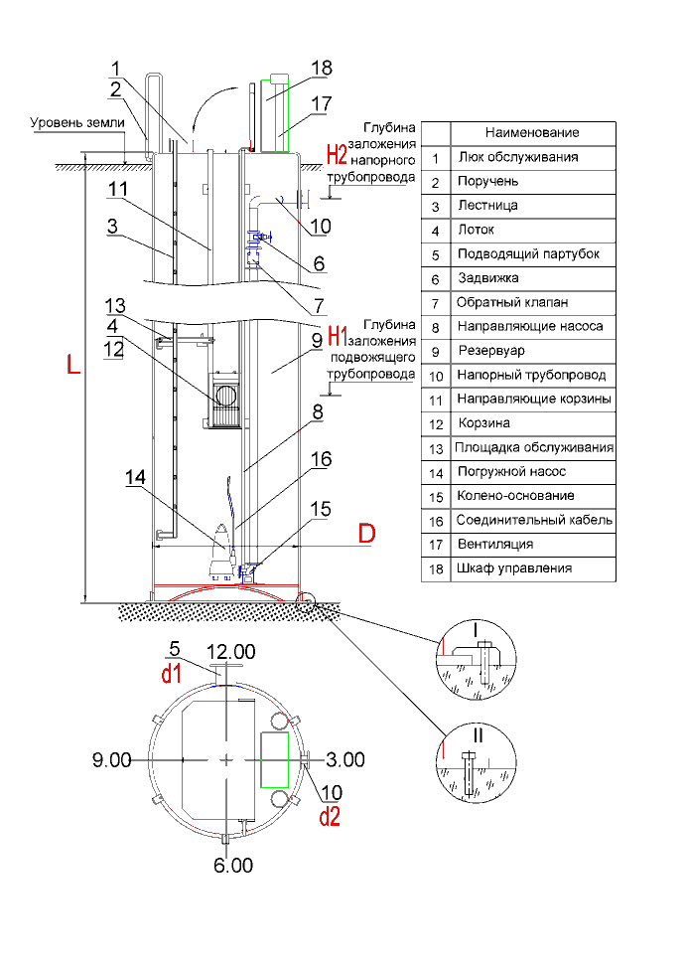

|  |  |
| --- | --- |
| **Дополнительные требования к КНС:**  □ Наземный утепленный павильон  □ Теплоизоляция КНС  □ Расходомер внутри КНС  □ Манометр внутри КНС  ○ Приемная корзина для мусора  или  ○ Насос с режущим механизмом  ○ Измельчитель на подводящей трубе  □ Взрывозащищенное исполнение насоса | **Дополнительные требования к ШУ:**  □ Двойной ввод питания с АВР  ○ Наружное исполнение  или  ○ Размещение внутри здания  ○ Дистанционный мониторинг  или  ○ Дистанционное управление  □ Газоанализатор  □ Взрывозащищенное исполнение ШУ |

Опросный лист заполнил ______________ / ______________________________________________

Подпись Должность, ФИО

Дата заполнения опросного листа: «_____» ___________ 20____ г.